Документ предоставлен [КонсультантПлюс](https://www.consultant.ru)

АДМИНИСТРАЦИЯ ГОРОДА ПЕРМИ

ПОСТАНОВЛЕНИЕ

от 30 августа 2019 г. N 511

ОБ УТВЕРЖДЕНИИ ФОРМЫ КОЛЕРНОГО ПАСПОРТА ИНДИВИДУАЛЬНОГО

ПРОЕКТА ВНЕШНЕГО ВИДА НЕКАПИТАЛЬНЫХ СТРОЕНИЙ, СООРУЖЕНИЙ,

ИСПОЛЬЗУЕМЫХ ДЛЯ ОСУЩЕСТВЛЕНИЯ ТОРГОВОЙ ДЕЯТЕЛЬНОСТИ

И ДЕЯТЕЛЬНОСТИ ПО ОКАЗАНИЮ УСЛУГ НАСЕЛЕНИЮ, ВКЛЮЧАЯ УСЛУГИ

ОБЩЕСТВЕННОГО ПИТАНИЯ, ТРЕБОВАНИЙ К СОДЕРЖАНИЮ КОЛЕРНОГО

ПАСПОРТА ИНДИВИДУАЛЬНОГО ПРОЕКТА ВНЕШНЕГО ВИДА НЕКАПИТАЛЬНЫХ

СТРОЕНИЙ, СООРУЖЕНИЙ, ИСПОЛЬЗУЕМЫХ ДЛЯ ОСУЩЕСТВЛЕНИЯ

ТОРГОВОЙ ДЕЯТЕЛЬНОСТИ И ДЕЯТЕЛЬНОСТИ ПО ОКАЗАНИЮ УСЛУГ

НАСЕЛЕНИЮ, ВКЛЮЧАЯ УСЛУГИ ОБЩЕСТВЕННОГО ПИТАНИЯ, ПОРЯДКА

И КРИТЕРИЕВ СОГЛАСОВАНИЯ КОЛЕРНОГО ПАСПОРТА ИНДИВИДУАЛЬНОГО

ПРОЕКТА ВНЕШНЕГО ВИДА НЕКАПИТАЛЬНЫХ СТРОЕНИЙ, СООРУЖЕНИЙ,

ИСПОЛЬЗУЕМЫХ ДЛЯ ОСУЩЕСТВЛЕНИЯ ТОРГОВОЙ ДЕЯТЕЛЬНОСТИ

И ДЕЯТЕЛЬНОСТИ ПО ОКАЗАНИЮ УСЛУГ НАСЕЛЕНИЮ, ВКЛЮЧАЯ УСЛУГИ

ОБЩЕСТВЕННОГО ПИТАНИЯ

|  |  |  |  |
| --- | --- | --- | --- |
|  |  | Список изменяющих документов  (в ред. Постановлений Администрации г. Перми от 23.03.2021 [N 181](https://login.consultant.ru/link/?req=doc&base=RLAW368&n=150743&dst=100012),  от 30.01.2023 [N 54](https://login.consultant.ru/link/?req=doc&base=RLAW368&n=176598&dst=100005)) |  |

В соответствии с Федеральным [законом](https://login.consultant.ru/link/?req=doc&base=LAW&n=469798) от 6 октября 2003 г. N 131-ФЗ "Об общих принципах организации местного самоуправления в Российской Федерации", [Уставом](https://login.consultant.ru/link/?req=doc&base=RLAW368&n=189632&dst=100022) города Перми, [решением](https://login.consultant.ru/link/?req=doc&base=RLAW368&n=192271&dst=100463) Пермской городской Думы от 15 декабря 2020 г. N 277 "Об утверждении Правил благоустройства территории города Перми" администрация города Перми постановляет:

(преамбула в ред. [Постановления](https://login.consultant.ru/link/?req=doc&base=RLAW368&n=150743&dst=100012) Администрации г. Перми от 23.03.2021 N 181)

1. Утвердить прилагаемые:

1.1. форму колерного паспорта индивидуального проекта внешнего вида некапитальных строений, сооружений, используемых для осуществления торговой деятельности и деятельности по оказанию услуг населению, включая услуги общественного питания;

1.2. требования к содержанию колерного паспорта индивидуального проекта внешнего вида некапитальных строений, сооружений, используемых для осуществления торговой деятельности и деятельности по оказанию услуг населению, включая услуги общественного питания;

1.3. Порядок и критерии согласования колерного паспорта индивидуального проекта внешнего вида некапитальных строений, сооружений, используемых для осуществления торговой деятельности и деятельности по оказанию услуг населению, включая услуги общественного питания.

2. Настоящее Постановление вступает в силу со дня официального опубликования в печатном средстве массовой информации "Официальный бюллетень органов местного самоуправления муниципального образования город Пермь".

3. Управлению по общим вопросам администрации города Перми обеспечить опубликование настоящего Постановления в печатном средстве массовой информации "Официальный бюллетень органов местного самоуправления муниципального образования город Пермь".

4. Информационно-аналитическому управлению администрации города Перми разместить настоящее Постановление на официальном сайте муниципального образования город Пермь в информационно-коммуникационной сети Интернет.

5. Контроль за исполнением настоящего Постановления возложить на заместителя главы администрации города Перми - начальника департамента земельных отношений администрации города Перми Немирову О.В.

Глава города Перми

Д.И.САМОЙЛОВ

УТВЕРЖДЕНА

Постановлением

администрации города Перми

от 30.08.2019 N 511

ФОРМА

КОЛЕРНОГО ПАСПОРТА ИНДИВИДУАЛЬНОГО ПРОЕКТА ВНЕШНЕГО ВИДА

НЕКАПИТАЛЬНЫХ СТРОЕНИЙ, СООРУЖЕНИЙ, ИСПОЛЬЗУЕМЫХ

ДЛЯ ОСУЩЕСТВЛЕНИЯ ТОРГОВОЙ ДЕЯТЕЛЬНОСТИ И ДЕЯТЕЛЬНОСТИ

ПО ОКАЗАНИЮ УСЛУГ НАСЕЛЕНИЮ, ВКЛЮЧАЯ УСЛУГИ ОБЩЕСТВЕННОГО

ПИТАНИЯ

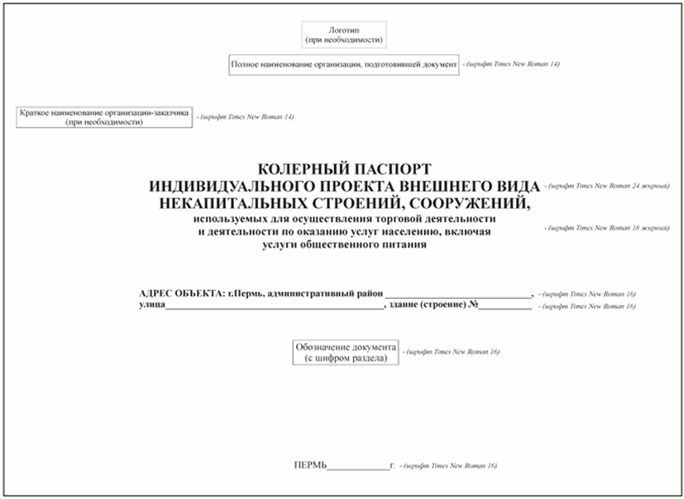

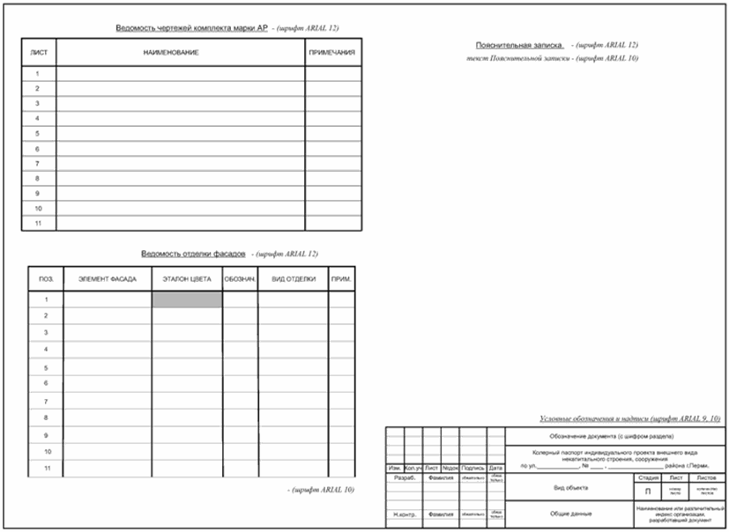

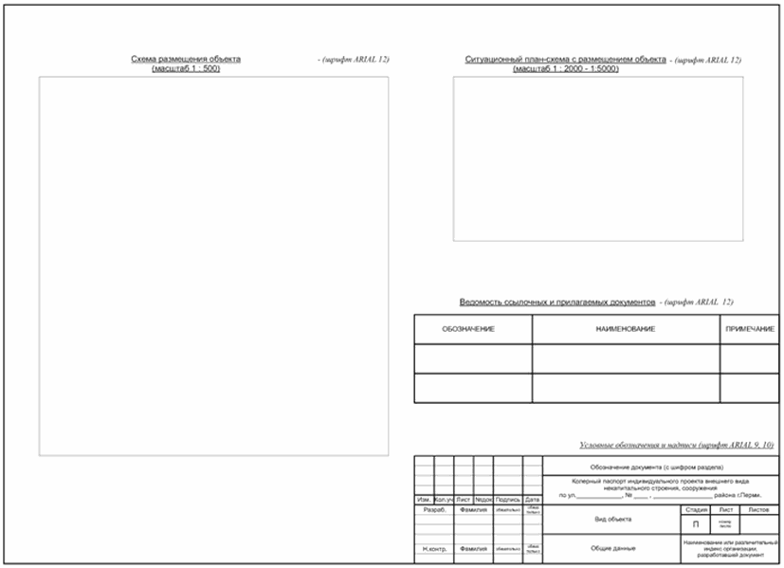

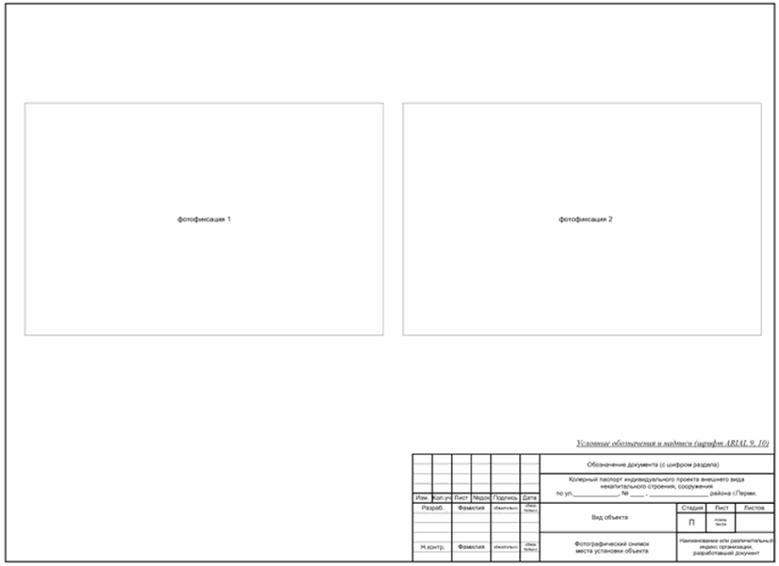

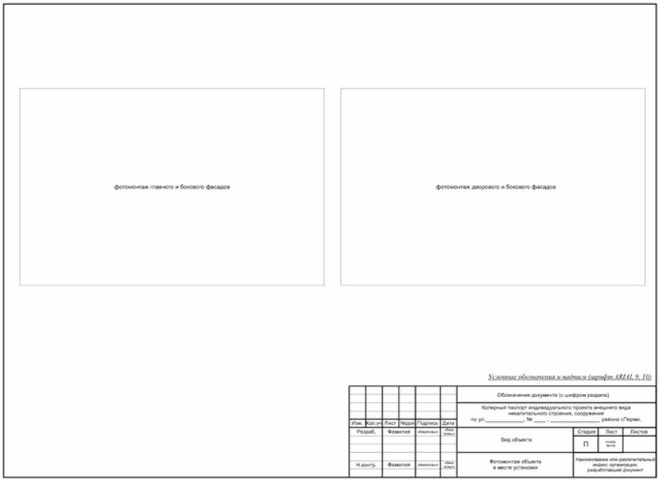

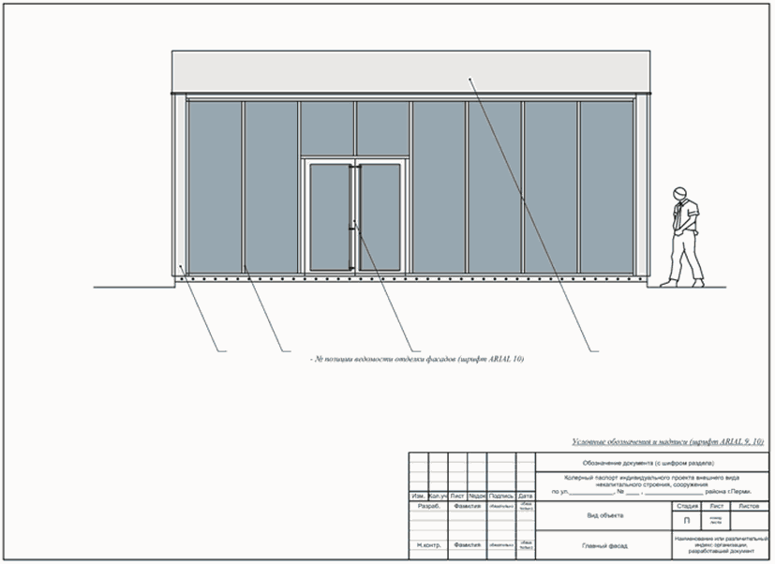

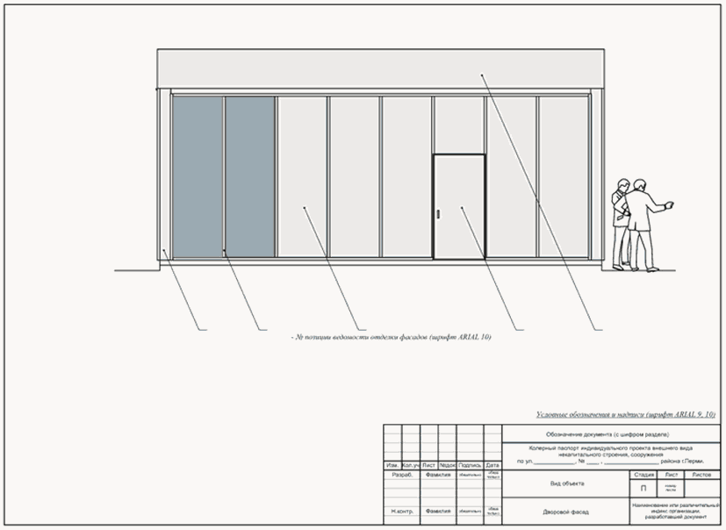

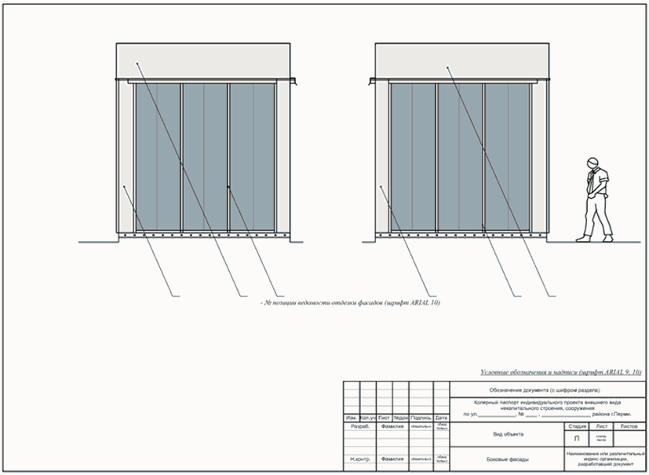

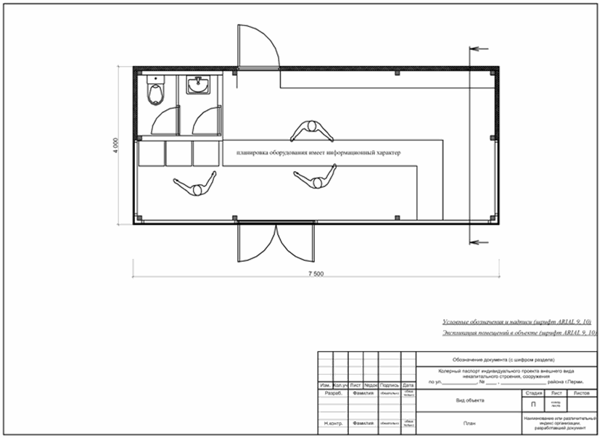

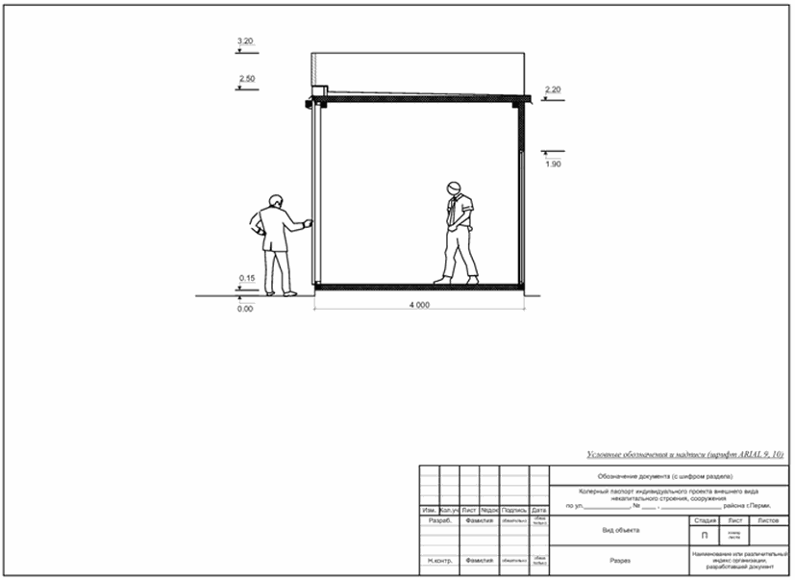

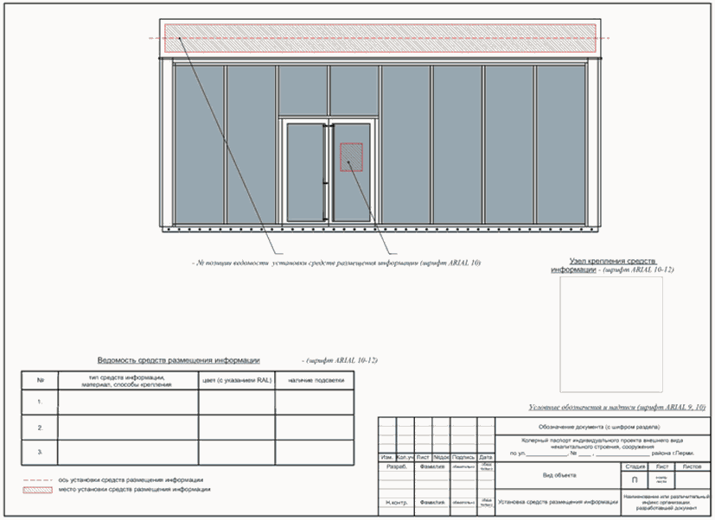

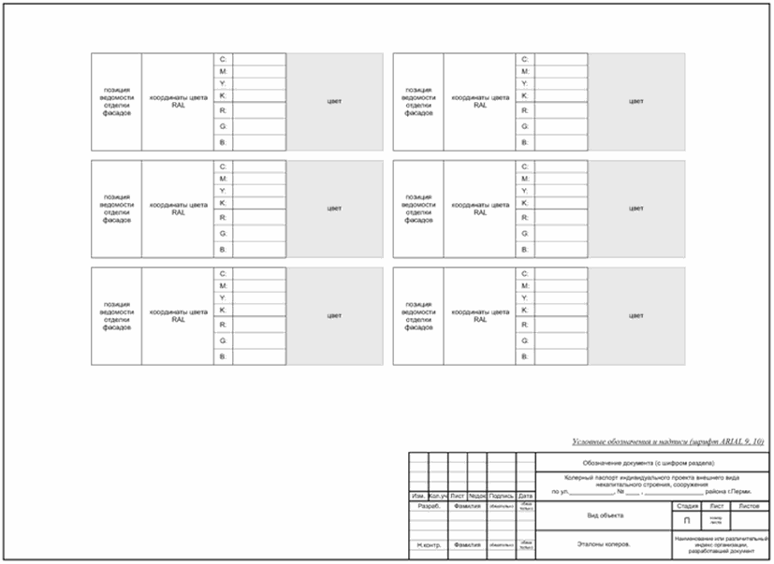

УТВЕРЖДЕНЫ

Постановлением

администрации города Перми

от 30.08.2019 N 511

ТРЕБОВАНИЯ

К СОДЕРЖАНИЮ КОЛЕРНОГО ПАСПОРТА ИНДИВИДУАЛЬНОГО ПРОЕКТА

ВНЕШНЕГО ВИДА НЕКАПИТАЛЬНЫХ СТРОЕНИЙ, СООРУЖЕНИЙ,

ИСПОЛЬЗУЕМЫХ ДЛЯ ОСУЩЕСТВЛЕНИЯ ТОРГОВОЙ ДЕЯТЕЛЬНОСТИ

И ДЕЯТЕЛЬНОСТИ ПО ОКАЗАНИЮ УСЛУГ НАСЕЛЕНИЮ, ВКЛЮЧАЯ УСЛУГИ

ОБЩЕСТВЕННОГО ПИТАНИЯ

1. Колерный паспорт индивидуального проекта внешнего вида некапитальных строений, сооружений, используемых для осуществления торговой деятельности и деятельности по оказанию услуг населению, включая услуги общественного питания (далее - колерный паспорт, Объект), оформляется на стандартных листах бумаги формата А3.

Разработка колерного паспорта в черно-белом цвете не допускается.

В целях точного указания цвета в колерном паспорте должен использоваться международный стандарт обозначения цветов, состоящий из кода цвета (RAL) (далее - стандарт RAL), состоящий цветовых палитр CMYK, RGB.

2. Колерный паспорт состоит из титульного листа и следующих разделов:

"Общие данные";

"Главный фасад";

"Дворовой фасад";

"Боковые фасады";

"План";

"Разрез";

"Установка средств размещения информации";

"Эталоны колеров".

3. Раздел "Общие данные" включает:

пояснительную записку;

ведомость чертежей, отображающих архитектурные решения Объекта;

ведомость отделки фасада Объекта;

схему размещения Объекта;

ситуационный план-схему с размещением Объекта;

ведомость ссылочных и прилагаемых документов;

фотографические снимки места установки Объекта и фотомонтаж Объекта в месте установки;

3.1. пояснительная записка должна содержать краткую информацию об Объекте:

вид и спецификация Объекта;

обоснование принятых проектных решений Объекта;

описание территории с указанием границ зон с особыми условиями использования территории, в том числе границ территории памятника или ансамбля, границ зон охраны объектов культурного наследия, границ достопримечательного места;

3.2. ведомость чертежей, отображающих архитектурные решения Объекта, содержит наименование разделов колерного паспорта;

3.3. ведомость отделки фасадов Объекта должна содержать:

архитектурные элементы фасада;

эталон цвета: отображение реального цвета материала отделки;

обозначение цвета в стандарте RAL;

вид отделки: название материала отделки;

3.4. схема размещения Объекта оформляется в масштабе 1:500 с указанием привязки Объекта к улично-дорожной сети, к близ расположенным объектам капитального строительства и(или) некапитальным строениям, сооружениям, к зеленым насаждениям;

3.5. ситуационный план-схема размещения оформляется в масштабе 1:2000, 1:5000;

3.6. ведомость ссылочных и прилагаемых документов должна содержать реквизиты и наименование нормативного акта, устанавливающего зоны с особыми условиями использования территории, в том числе границ территории памятника или ансамбля, границ зон охраны объектов культурного наследия, границ достопримечательного места;

3.7. фотографические снимки места установки Объекта, в том числе отображающие архитектурный облик сложившейся застройки соответствующей территории города Перми;

3.8. фотомонтаж Объекта в месте установки Объекта должен содержать:

фотомонтаж главного и бокового фасадов Объекта;

фотомонтаж дворового и бокового фасадов Объекта.

4. В разделе "Главный фасад":

4.1. на чертежах фасада в цветовом решении должны быть промаркированы все участки и элементы с указанием позиций в соответствии с ведомостью отделки фасадов, а также места установки средств размещения информации;

4.2. цветовое решение элементов фасада, применяемые материалы должны обеспечивать комплексное решение всех элементов фасада, единство архитектурного облика Объекта.

5. Раздел "Дворовой фасад" включает чертежи фасада в цветовом решении, при необходимости прилагаются чертежи фрагментов фасада. Цветовое решение фасада выполняется в плоскостном виде, отображение объемных светотеней на чертежах фасада не допускается.

На чертежах фасада должны быть промаркированы все участки и элементы с указанием позиций в соответствии с ведомостью отделки фасадов, а также места установки средств размещения информации.

Цветовое решение элементов фасада, применяемые материалы должны обеспечивать комплексное решение всех элементов фасада, единство архитектурного облика Объекта.

6. Раздел "Боковые фасады" включает чертежи фасадов в цветовом решении, при необходимости прилагаются чертежи фрагментов фасадов. Цветовое решение фасадов выполняется в плоскостном виде, отображение объемных светотеней на чертежах фасадов не допускается.

На чертежах фасадов должны быть промаркированы все участки и элементы с указанием позиций в соответствии с ведомостью отделки фасадов, а также места установки средств размещения информации.

Цветовое решение элементов фасада, применяемые материалы должны обеспечивать комплексное решение всех элементов фасада, единство архитектурного облика Объекта.

7. Раздел "План" включает чертежи плана Объекта с указанием размеров Объекта и экспликации помещений в Объекте.

8. Раздел "Разрез" включает чертежи характерных разрезов Объекта с изображением ограждающих конструкций, с указанием относительных высотных отметок уровней конструкций, полов, низа балок, перекрытий с описанием конструкций кровель и других элементов конструкций Объекта.

9. Раздел "Установка средств размещения информации" включает:

9.1. чертежи фасадов в цветовом решении со схемой установки средств размещения информации: места допустимой установки таких объектов, предложения по альтернативным вариантам архитектурного, дизайнерского и колористического решения таких объектов;

9.2. ведомость установки средств размещения информации с указанием типа, материала, способа крепления;

9.3. узел крепления средств размещения информации;

9.4. ось установки средств размещения информации;

9.5. на чертежах должны быть промаркированы все места возможной установки средств размещения информации с указанием позиций в соответствии с ведомостью установки указанных средств размещения информации.

10. Раздел "Эталоны колеров" оформляется в виде таблицы и включает:

номер позиции ведомости отделки фасадов;

указание цвета в стандарте RAL и цветовой палитре CMYK, RGB;

эталон цвета: отображение реального цвета материала отделки.

УТВЕРЖДЕНЫ

Постановлением

администрации города Перми

от 30.08.2019 N 511

ПОРЯДОК И КРИТЕРИИ

СОГЛАСОВАНИЯ КОЛЕРНОГО ПАСПОРТА ИНДИВИДУАЛЬНОГО ПРОЕКТА

ВНЕШНЕГО ВИДА НЕКАПИТАЛЬНЫХ СТРОЕНИЙ, СООРУЖЕНИЙ,

ИСПОЛЬЗУЕМЫХ ДЛЯ ОСУЩЕСТВЛЕНИЯ ТОРГОВОЙ ДЕЯТЕЛЬНОСТИ

И ДЕЯТЕЛЬНОСТИ ПО ОКАЗАНИЮ УСЛУГ НАСЕЛЕНИЮ, ВКЛЮЧАЯ УСЛУГИ

ОБЩЕСТВЕННОГО ПИТАНИЯ

|  |  |  |  |
| --- | --- | --- | --- |
|  |  | Список изменяющих документов  (в ред. Постановлений Администрации г. Перми от 23.03.2021 [N 181](https://login.consultant.ru/link/?req=doc&base=RLAW368&n=150743&dst=100014),  от 30.01.2023 [N 54](https://login.consultant.ru/link/?req=doc&base=RLAW368&n=176598&dst=100005)) |  |

1. Настоящий Порядок и критерии согласования колерного паспорта индивидуального проекта внешнего вида некапитальных строений, сооружений, используемых для осуществления торговой деятельности и деятельности по оказанию услуг населению, включая услуги общественного питания (далее - Порядок, колерный паспорт, некапитальные строения, сооружения), разработаны в соответствии с Федеральным [законом](https://login.consultant.ru/link/?req=doc&base=LAW&n=469798) от 6 октября 2003 г. N 131-ФЗ "Об общих принципах организации местного самоуправления в Российской Федерации", [Уставом](https://login.consultant.ru/link/?req=doc&base=RLAW368&n=189632&dst=100022) города Перми, [решением](https://login.consultant.ru/link/?req=doc&base=RLAW368&n=192271&dst=100463) Пермской городской Думы от 15 декабря 2020 г. N 277 "Об утверждении Правил благоустройства территории города Перми".

(в ред. [Постановления](https://login.consultant.ru/link/?req=doc&base=RLAW368&n=150743&dst=100015) Администрации г. Перми от 23.03.2021 N 181)

2. Инициаторами разработки колерного паспорта могут выступать администрация города Перми, юридические лица и индивидуальные предприниматели (далее - Заявители).

3. От имени юридического лица или индивидуального предпринимателя могут выступать Заявителями:

лица, действующие в соответствии с законом, иными правовыми актами и учредительными документами без доверенности;

представители, действующие в силу полномочий, основанных на доверенности или договоре.

4. Согласование колерного паспорта или отказ в согласовании колерного паспорта осуществляется в срок не более 30 календарных дней со дня регистрации заявления о согласовании колерного паспорта.

5. Для согласования колерного паспорта Заявитель (представитель Заявителя) представляет в департамент экономики и промышленной политики администрации города Перми (далее - ДЭПП) заявление по форме согласно приложению к настоящему Порядку. К заявлению прилагаются следующие документы:

колерный паспорт в 2 экземплярах;

документы, удостоверяющие личность гражданина Российской Федерации (подтверждающие полномочия представителя Заявителя, а также удостоверяющие личность представителя Заявителя, в случае если интересы Заявителя представляет представитель Заявителя).

6. Критерии согласования колерного паспорта:

6.1. соответствие представленного Заявителем колерного паспорта форме и требованиям к содержанию колерного паспорта;

6.2. соответствие некапитального строения, сооружения требованиям, установленным [Правилами](https://login.consultant.ru/link/?req=doc&base=RLAW368&n=192271&dst=100034) благоустройства территории города Перми, утвержденными решением Пермской городской Думы 15 декабря 2020 г. N 277, в части требований к размещению некапитальных строений, сооружений, за исключением случаев, если место размещения некапитальных строений, сооружений предусмотрено на земельных участках, включенных в схему размещения нестационарных торговых объектов на территории города Перми;

(в ред. Постановлений Администрации г. Перми от 23.03.2021 [N 181](https://login.consultant.ru/link/?req=doc&base=RLAW368&n=150743&dst=100016), от 30.01.2023 [N 54](https://login.consultant.ru/link/?req=doc&base=RLAW368&n=176598&dst=100006))

6.3. соответствие внешнего вида (цветовое и объемно-планировочное решение, соблюдение композиционных закономерностей (форма, пластика, ритм, метр, тектоника, цвет, материал, текстура, фактура) некапитального строения, сооружения архитектурному облику сложившейся застройки территории города Перми, а также соответствие требованиям, установленным в границах достопримечательных мест, в границах зон охраны объектов культурного наследия.

7. При поступлении заявления о согласовании колерного паспорта ДЭПП:

7.1. осуществляет регистрацию заявления о согласовании колерного паспорта в срок не более 1 календарного дня со дня его поступления в ДЭПП;

7.2. проводит проверку на наличие документов, предусмотренных пунктом 5 настоящего Порядка;

7.3. проводит проверку представленного колерного паспорта на соответствие критериям, указанным в пункте 6.2 настоящего Порядка;

7.4. в случае отсутствия оснований для отказа в соответствии с пунктами 9.1, 9.2 настоящего Порядка направляет 1 экземпляр колерного паспорта в департамент градостроительства и архитектуры администрации города Перми (далее - ДГА) для согласования в срок не позднее 12 календарных дней со дня регистрации заявления о согласовании колерного паспорта;

7.5. выдает согласованный колерный паспорт Заявителю (представителю Заявителя) в срок не более 5 календарных дней со дня поступления из ДГА согласованного колерного паспорта;

7.6. отказывает в согласовании колерного паспорта:

7.6.1. в соответствии с пунктами 9.1, 9.2 настоящего Порядка в срок не более 14 календарных дней со дня регистрации заявления о согласовании колерного паспорта;

7.6.2. в соответствии с пунктом 9.3 настоящего Порядка в срок не более 5 календарных дней со дня поступления из ДГА заключения о несоответствии некапитального строения, сооружения критериям, указанным в пунктах 6.1, 6.3 настоящего Порядка (далее - заключение о несоответствии), колерного паспорта. Отказ в согласовании колерного паспорта должен содержать аргументированное обоснование такого отказа.

8. ДГА в срок не более 12 календарных дней со дня поступления колерного паспорта из ДЭПП осуществляет:

8.1. согласование колерного паспорта в случае соответствия критериям, указанным в пунктах 6.1, 6.3 настоящего Порядка, путем проставления отметки о согласовании на титульном листе колерного паспорта;

8.2. подготовку аргументированного заключения о несоответствии в случае несоответствия критериям, указанным в пунктах 6.1, 6.3 настоящего Порядка;

8.3. направляет в ДЭПП согласованный колерный паспорт либо заключение о несоответствии в срок, установленный пунктом 8 настоящего Порядка, с приложением колерного паспорта.

9. Основаниями для отказа в согласовании колерного паспорта являются:

9.1. отсутствие документов, предусмотренных пунктом 5 настоящего Порядка;

9.2. несоответствие критериям, указанным в пункте 6.2 настоящего Порядка;

9.3. заключение о несоответствии критериям, указанным в пунктах 6.1, 6.3 настоящего Порядка.

10. Согласованный колерный паспорт с отметкой о согласовании в одном экземпляре выдается Заявителю (представителю Заявителя), второй экземпляр подлежит хранению в ДЭПП.

11. Согласованный колерный паспорт подлежит размещению на официальном сайте муниципального образования город Пермь в информационно-коммуникационной сети Интернет (далее - официальный сайт) в течение 5 рабочих дней со дня его согласования.

Обеспечивает размещение согласованного колерного паспорта на официальном сайте ДЭПП.

12. Отказ в согласовании колерного паспорта может быть обжалован в судебном порядке.

Приложение

к Порядку и критериям

согласования колерного паспорта

индивидуального проекта внешнего

вида некапитальных строений,

сооружений, используемых для

осуществления торговой деятельности

и деятельности по оказанию услуг

населению, включая услуги

общественного питания

|  |  |  |  |
| --- | --- | --- | --- |
|  |  | Список изменяющих документов  (в ред. [Постановления](https://login.consultant.ru/link/?req=doc&base=RLAW368&n=176598&dst=100007) Администрации г. Перми от 30.01.2023 N 54) |  |

Форма

В департамент экономики и промышленной

политики администрации города Перми

от ___________________________________

(Ф.И.О.)

Адрес: _______________________________

Контактный

телефон: _____________________________

заявление.

Прошу согласовать колерный паспорт индивидуального проекта внешнего

вида некапитальных строений, сооружений, используемых для осуществления

торговой деятельности и деятельности по оказанию услуг населению, включая

услуги общественного питания (далее - объект).

Вид объекта: _________________________________________________________.

Площадь объекта: _____________________________________________________.

Размеры объекта (длина, ширина, высота): _____________________________.

Адрес/место размещения объекта: _______________________________________

__________________________________________________________________________.

Учетный номер объекта в [схеме](https://login.consultant.ru/link/?req=doc&base=RLAW368&n=183475&dst=100016) размещения нестационарных торговых

объектов на территории города Перми, утвержденной Постановлением

администрации города Перми от 2 августа 2018 г. N 521 (при наличии в

схеме):

__________________________________________________________________________.

Специализация объекта: _______________________________________________.

Территориальная зона (в соответствии с Правилами землепользования и

застройки города Перми): _________________________________________________.

Кадастровый номер земельного участка: ________________________________.

Приложение: _______________________________________________________________

__________________________________________________________________________.

______________________

(дата)

______________________

(подпись)